| ________________________________________________________________________________________________________________________ | Análise de Sentimento de Texto | _________________________________________________________________________________________________________ |
| --- | --- | --- |

Definição Serviço Cognitivo - Gabi

Serviços Cognitivos são processos computacionais baseados em algoritmos bastante complexos de Inteligência Artificial e Machine Learning (Aprendizagem de Máquina), capazes de entender, deduzir, concluir ou dar sentido a uma série de informações.

O que e para o que serve? - Lívia

A análise de sentimentos é realizada por meio de processamento de linguagem natural, análise de texto, linguística computacional e biometria e tem a finalidade de criar conhecimento a partir destes dados.

O objetivo dessa técnica é classificar sentenças, ou um conjunto de sentenças, como positivas, negativas ou neutras. Essa classificação é realizada automaticamente e extrai informações subjetivas de textos, criando conhecimento estruturado que pode ser utilizado por um sistema.

Nossa visão do mundo é muitas vezes influenciada pela visão e opinião de outras pessoas. E isso não acontece apenas com indivíduos, mas também com as empresas. E por isso, cada vez mais as empresas estão interessadas em saber a percepção de outras empresas e indivíduos sobre seus produtos e serviços. E esta é a função da análise de sentimentos, também conhecida como opinion mining.

Contexto histórico - Gabi

Tradicionalmente, algumas das formas mais utilizadas para obter essa informação é a organização periódica de sondagens de opiniões de consumidores, através de chamadas telefónicas, e-mails, preenchimento de livros de reclamações e de questionários, até mesmo da realização de entrevistas aos clientes.

Nos últimos anos, o surgimento das redes sociais, a evolução e a proliferação de equipamentos de telecomunicações, como computadores, smartphones e outros meios, transformaram significativamente a forma como as pessoas transmitem as suas opiniões sobre diferentes assuntos. Milhares de pessoas estão conectadas e a trocarem informações, através da Internet, o tempo todo. Como consequência desta revolução tecnológica e de comportamento, grandes volumes de texto formam-se e crescem a cada instante.

Perante esta situação e para dar solução a este problema, surgiu, dentro do Processamento da Linguagem Natural, uma nova área designada de Análise de Sentimento em Texto (AST).

Formas de utilização - Lívia

A análise de sentimentos tem sido largamente usada nas redes sociais, assim como em comentários em blogs. Várias startups estão surgindo com soluções de análise de sentimento e gigantes como Microsoft, Google, HP, Amazon, Bloomberg e Adobe possuem suas próprias soluções.

A análise de sentimentos ajuda os analistas de dados de grandes empresas a avaliar a opinião pública, realizar pesquisas de mercado, monitorar a reputação de marcas e produtos e compreender as experiências dos seus consumidores ou potenciais clientes.

Por exemplo:

Quando uma empresa deseja entender o que estão falando sobre ela e qual a reputação de seus produtos online, uma das formas de se fazer isso é utilizando machine learning, assim como sua subárea chamada Deep Learning.

Utilizadas principalmente em:

* Redes sociais;
* Portais de Serviço de Atendimento ao Consumidor;
* Sistemas de Service Desk;
* Sistemas de Reviews e Avaliações;

Exemplos - Lucas Reis

Por exemplo, a frase "Amo chocolate" é muito positiva no que diz respeito ao chocolate como alimento. "Odeio este novo telefone" também dá uma indicação clara das preferências do cliente sobre o produto. Nestes dois casos particulares, as palavras "amor" e "ódio" carregam uma clara polaridade de sentimentos. Um caso mais complexo poderia ser a frase "Não gosto do novo telefone", onde a polaridade positiva de "gosto/gostar" é invertida em uma polaridade negativa pela negação. O mesmo para "Não desgosto de chocolate", onde a negação de uma palavra negativa como "desgostar" traz uma sentença positiva.

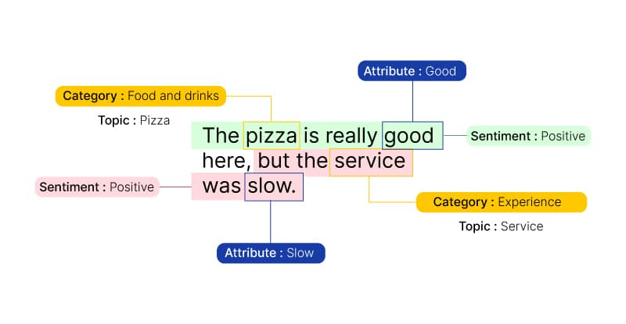

Prova de conceito - Lucas Reis

lllll

**Referências Bibliográficas:**

<https://www.cienciaedados.com/analise-de-sentimentos-e-machine-learning/#:~:text=An%C3%A1lise%20de%20sentimentos%20%C3%A9%20a,texto%2C%20%C3%A9%20positiva%20ou%20negativa.&text=Para%20come%C3%A7ar%2C%20%C3%A9%20importante%20compreender,s%C3%A3o%20influenciadores%20do%20comportamento%20humano>.

<https://imasters.com.br/desenvolvimento/analise-de-sentimentos-aprenda-de-uma-vez-por-todas-como-funciona-utilizando-dados-do-twitter>

<https://imasters.com.br/desenvolvimento/analise-de-sentimentos-aprenda-de-uma-vez-por-todas-como-funciona-utilizando-dados-do-twitter>

<https://ubibliorum.ubi.pt/bitstream/10400.6/10020/1/6620_14328.pdf>

<https://www.datageeks.com.br/analise-de-sentimentos/>